因卓教育答题卡生成和识别方案

作者: 张文虎

# **答题卡生成**

## 答题卡信息

**答题卡默认大小**：A4横向，用户可手动调整

**答题卡组成元素：**

1. 答题卡标题，比如：xxx答题纸
2. 答题卡头

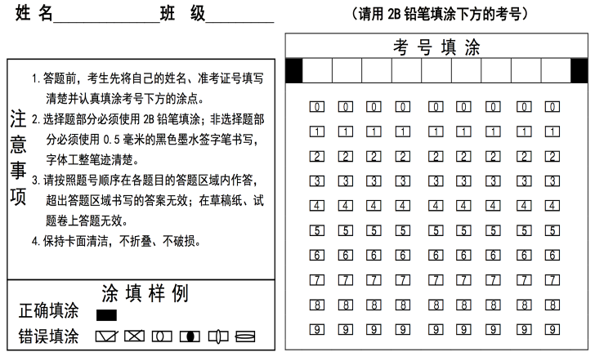

1. 选择题

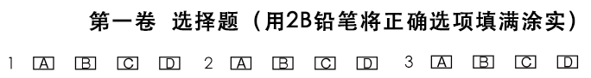

1. 主观题

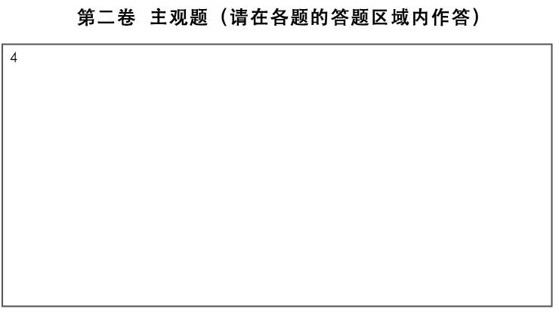

1. 答题纸位置标志符，四个角落的三角形

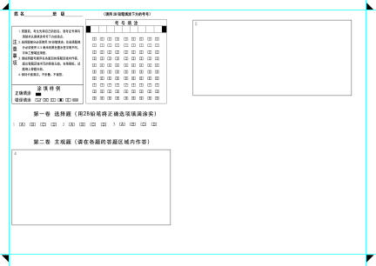

## 答题卡各组成元素的生成

**注意：**

* 下面所有组成元素（**除了答题纸位置标识符**）在生成答题卡的时候都需要记录答题纸位置标识符所界定的范围内的相对位置(起始位置, 宽度， 高度)，并且需要在使用者调整每个元素位置的时候，实时更新位置信息，这里的信息位置需要以百分比的形式记录，例如((2.22, 3.68), 30.3, 20.0345)。为了把误差限定在1一个像素之内，这里小数点后精确到第四位，比如2,5678。**位置信息**用于答题卡在编辑器的恢复和后续答题卡的识别。
* 所有带有题号信息的元素，题号信息要和答题纸位置信息绑定在一起。

### 答题卡标题

答题卡标题在答题卡生成页面默认填写为所选择试卷的名字。

用户可以根据实际需要在答题卡生成页面进行编辑（字体类型、字体大小）。

### 答题卡头

答题卡头在答题卡生成页面会自动生成。

答题卡头包含两部分：答题头模板和考号

* 答题头模板，这一部分不存在经常编辑的情况，因此以模板的形式存在。

如果需要新的模板，用户需要使用其他的图像处理软件比如说photoshop设计新的模板，在答题卡编辑页面上传使用。

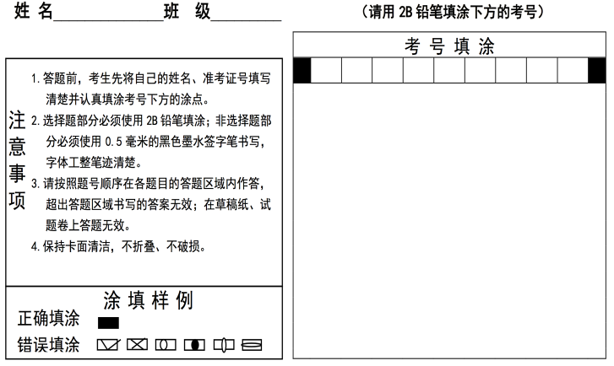

* 考号，由下面每一位的信息组成。

考号每一位信息图片作为资源内置在答题卡编辑器，用户可以通过编辑器进行添加或删除。



### 选择题

选择题包括**选择题题号**和**选择项**。

选择题题号是文本，用户可以编辑。选择项是图片资源。



### 主观题

主观题分为**主观题题号**和**主观题区域**。

主观题题号是文体，用户可以编辑。主观题区域用户通过答题卡编辑器里面的矩形工具画出。

主观题里面如果涉及到复杂的信息，比如坐标轴、几何图片，用户需要使用其他编辑软件编辑好后以图片的形式在答题卡编辑器里面使用。

### 答题纸位置标识符

这里记录与答题纸边界的位置信息（相对于答题纸宽度和高度的百分比），主要用于连接快速识别扫描仪输出的答题纸图像。

# 答题卡识别

**注意:**

下面所有提及到的“进行识别”，对应的识别方案有两种：

1. 前期需求梳理的时候，通过咨询图片识别公司，对于单独切割出来的每一题的选项，他们是可以进行识别的，经过测试，这是识别方案是可行的，如果采取这种识别方案的话，客户需要去购买图片识别公司的识别功能，具体价格看是根据调用量进行近一步的洽谈。

通过下面这个图，可以发现选择项被正确识别。

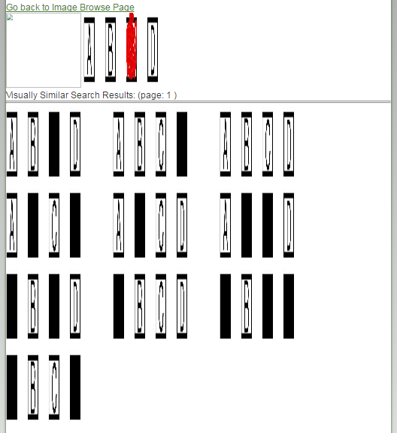

1. 客栈这边开发人员实现识别功能，通过前期和一些专业人士的交流，这个难度很大，实现的可能性不是很大。

## 扫描仪输出答题卡图像

1. 根据前面记录的答题纸位置标识符的位置信息，确定答题纸的有效区域。
2. 根据前面记录的答题纸各组成元素的位置信息和题号信息，

对于考号，提取出考号的每一位**进行识别**；

对于选择题，提取出题号和选择项图像进行识别；

对于主观题，提取出题号和区域。

这样，就完成所有的识别。

# 总结

答题卡编辑器需要具有下面编辑功能

1. 插入文本信息，这里需要表示是普通文体还是题号文体，题号文本的话需要和对应的题目位置信息关联。
2. 文体的字体、大小、颜色可以设置
3. 插入图片信息
4. 图片大小的调整，需要支持等比例调整
5. 插入矩形框（无填充、 带边框）
6. 矩形的大小可以调整，需要支持等比例调整，边框粗细、颜色可以设置
7. 插入线条，主要用于填空题
8. 线条的长度，粗细，颜色可以设置
9. 插入考号每一位、选择项、答题纸、答题卡头这些内置的图片资源
10. 用户可以调整答题纸的大小

**=>客户建议**

1. 关于答题卡的考号填涂和条形码粘贴的两种方式，请产品经理给下建议，两者的优劣和一般的选择标准是什么？

（注：因卓平台的使用范围较广，用于每日的课后作业、周测和集中考试）

结论：产品经理根据自己的经验给出一定的建议。

1. 答题卡与试卷的对应关联信息如何体现？如何识别某一张答题卡对应的试卷题目

结论：在答题卡上增加二维码来来关联答题卡和试卷。

1. 答题卡应该在组卷生成时，自动根据卷面题目的类型、学科、数量、顺序生成答题卡，而不是人工手动编辑生成。

注：人工编辑的意义在于可以手动调整，添加图片和修改自动生成的一些误差。

结论：主管题的答题区用户设定标准值，根据用户设定的标准值生成答题卡。